администрация МУНИЦИПАЛЬНОГО ОБРАЗОВАНИЯ СОСНОВОБОРСКИЙ ГОРОДСКОЙ ОКРУГ ЛЕНИНГРАДСКОЙ ОБЛАСТИ

постановление

от 03/04/2019 № 731

Об утверждении Правил принятия решений
о заключении от имени муниципального образования
Сосновоборский городской округ Ленинградской области
муниципальных контрактов, срок действия которых превышает срок
действия утвержденных лимитов бюджетных обязательств

В соответствии с абзацами вторым и третьим пункта 3 статьи 72 Бюджетного кодекса Российской Федерации, администрация Сосновоборского городского округа
п о с т а н о в л я е т:

1. Утвердить Правила принятия решений о заключении от имени муниципального образования Сосновоборский городской округ Ленинградской области муниципальных контрактов, предметами которых являются выполнение работ, оказание услуг, длительность производственного цикла выполнения, оказания которых превышает срок действия утвержденных лимитов бюджетных обязательств (приложение).

2. Общему отделу администрации (Баскакова К.Л.) обнародовать настоящее постановление на электронном сайте городской газеты «Маяк».

3. Отделу по связям с общественностью (пресс-центр) Комитета по общественной безопасности и информации разместить настоящее постановление на официальном сайте Сосновоборского городского округа.

4.Настоящее постановление вступает в силу с момента официального обнародования.

5.Контроль за исполнением постановления возложить на первого заместителя главы администрации Сосновоборского городского округа Лютикова С.Г.

Глава администрации
Сосновоборского городского округа М.В.Воронков

Исп. Т.Р. Попова (КФ)
(81369)2-43-52; ЛЕ

СОГЛАСОВАНО:

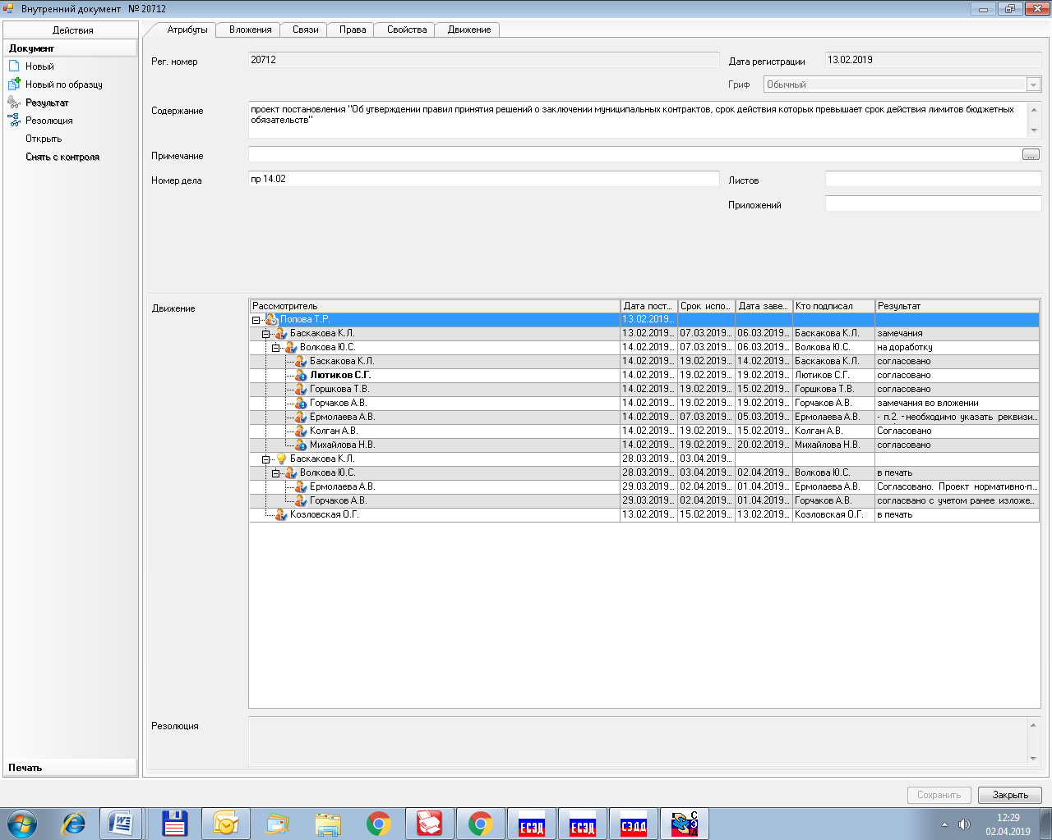

Рассылка:
Общ.о., КФ, ЦБ, КО,
КУМИ, КЖКХ, ОМЗ, пресс-центр, юр.отдел, заместителям

УТВЕРЖДЕНЫ
постановлением администрации
Сосновоборского городского округа
от 03/04/2019 № 731

(Приложение)

Правила
принятия решений о заключении от имени муниципального образования Сосновоборский городской округ Ленинградской области муниципальных контрактов, предметами которых являются выполнение работ, оказание услуг, длительность производственного цикла выполнения, оказания которых превышает срок действия утвержденных лимитов бюджетных обязательств

1. Настоящие Правила определяют порядок принятия решений о заключении от имени муниципального образования Сосновоборский городской округ Ленинградской области муниципальных контрактов, предметами которых являются:
- выполнение работ, оказание услуг, длительность производственного цикла выполнения, оказания которых превышает срок действия утвержденных лимитов бюджетных обязательств, осуществляемых в соответствии с решениями о подготовке и реализации бюджетных инвестиций в объекты муниципальной собственности, принимаемыми в соответствии со статьей 79 Бюджетного кодекса Российской Федерации (далее – муниципальные контракты на бюджетные инвестиции);
- иных муниципальных контрактов, предметами которых являются выполнение работ, оказание услуг, длительность производственного цикла выполнения, оказания которых превышает срок действия утвержденных лимитов бюджетных обязательств в соответствии с абзацами вторым и третьим пункта 3 статьи 72 Бюджетного кодекса Российской Федерации (далее – иные муниципальные контракты).

2. Муниципальные заказчики вправе заключать муниципальные контракты на бюджетные инвестиции в соответствии с постановлением администрации Сосновоборского городского округа от 27.03.2019. № 657 «Об утверждении Правил осуществления капитальных вложений в объекты муниципальной собственности за счет средств бюджета Сосновоборского городского округа в пределах средств, предусмотренных объемами финансового обеспечения утвержденных постановлениями администрации Сосновоборского городского округа муниципальных программ Сосновоборского городского округа на срок, предусмотренный указанными постановлениями.
3. Муниципальные заказчики вправе заключать иные муниципальные контракты в пределах средств, предусмотренных объемами финансового обеспечения утвержденных постановлениями администрации Сосновоборского городского округа муниципальных программ Сосновоборского городского округа на срок, предусмотренный указанными постановлениями.
4. При заключении в рамках муниципальных программ Сосновоборского городского округа муниципальных контрактов на выполнение работ по содержанию автомобильных дорог общего пользования муниципального значения и искусственных сооружений на них, срок производственного цикла выполнения которых превышает срок действия утвержденных лимитов бюджетных обязательств, годовой предельный объем средств, предусматриваемых на оплату таких муниципальных контрактов за пределами планового периода, не может превышать максимальный годовой объем лимитов бюджетных обязательств, утвержденных на ремонт и содержание автомобильных дорог общего пользования муниципального значения и искусственных сооружений на них в пределах текущего финансового года и планового периода.

5. Муниципальные контракты на выполнение работ, оказание услуг для обеспечения муниципальных нужд, длительность производственного цикла выполнения, оказания которых превышает срок действия утвержденных лимитов бюджетных обязательств, указанные в пунктах 2 - 4 настоящих Правил, могут заключаться на срок и в пределах средств, которые предусмотрены решением администрации Сосновоборского городского округа, устанавливающим:
планируемые результаты выполнения работ, оказания услуг;
описание состава работ, услуг;
предельный срок выполнения работ, оказания услуг с учетом сроков, необходимых для определения подрядчиков, исполнителей;
предельный объем средств на оплату долгосрочного муниципального контракта с разбивкой по годам.
6. Решения администрации Сосновоборского городского округа о проведении закупки для обеспечения муниципальных нужд, предусмотренное настоящими Правилами, принимается в форме распоряжения администрации Сосновоборского городского округа в следующем порядке:
а) инициатором подготовки проекта решения может выступать отраслевое (функциональное) подразделение администрации, ответственное за реализацию мероприятий муниципальной программы, в рамках которых планируется заключении муниципального контракта для обеспечения муниципальных нужд, предусмотренное настоящими Правилами (далее – инициатор);
б) проект распоряжения администрации Сосновоборского городского округа и пояснительная записка с обоснованием к нему направляются инициатором в установленном порядке на согласование в комитет финансов Сосновоборского городского округа;
в) комитет финансов Сосновоборского городского округа в срок, не превышающий 15 дней с даты получения проекта распоряжения администрации Сосновоборского городского округа и пояснительной записки с обоснованием к нему, согласовывает указанный проект при соблюдении следующих условий:
не превышение предельного объема средств, предусматриваемых на оплату муниципального контракта в текущем финансовом году и плановом периоде, над объемом бюджетных ассигнований, предусмотренных решением совета депутатов о бюджете Сосновоборского городского округа на соответствующий финансовый год и на плановый период;
не превышение годового предельного объема средств, предусматриваемых на оплату государственного контракта за пределами планового периода, над максимальным годовым объемом средств на оплату указанного муниципального контракта в пределах планового периода (в текущем финансовом году);
г) проект распоряжения администрации Сосновоборского городского округа, согласованный с комитетом финансов Сосновоборского городского округа, направляется инициатором на дальнейшее согласование в установленном порядке.

